泌尿科研究概況
<前言>
泌尿系統疾病雖然是個古老的疾病，源遠流長，但是能出現快速的精進，還是拜今日科學的進步，包括內視鏡和微創觀念的進步，影像醫學與放射醫學在診斷和治療的幫助，材料科學對植入及注射物的改良，體外震波儀器推陳出新。一再的推翻傳統治療方式，不斷挑戰視野的極限，造就今天泌尿科的蓬勃。現代醫學觀，巨觀的解剖和手術原理，必須搭配上微觀的機轉解釋，才足以稱為科學的論證，才能夠說服別人。臨床上獲得的點滴，缺乏分析，徒留毫無意義的數字。這幾乎是每位想成為領航者無法忽視的思維。
<研究主題>
高雄長庚醫院泌尿科
泌尿腫瘤學相關研究
江博暉、康智雄
功能性泌尿學相關研究
莊耀吉
糖尿病膀胱病變相關研究
李偉嘉

- 泌尿腫瘤學相關研究
<觸發> 腫瘤學，尤其是惡性腫瘤，不論是在哪個專科的範疇，都是嚴肅而重要的課題，直到今天，大多數學者專家仍相信他的成因是多元的，相對地提高了它的困難度和複雜度。大環境的劇烈變化使所有人類暴露於更高的風險，我們迫切地需要了解前因，企圖讓每種都有治療成功的後果，現在討論腫瘤學絕對無法以臨床解剖的改變作為手段，分子微觀的全身性治療是正在形塑的共識。江博暉主任有突破的雄心，導引研究向更具規模的體系。
<成果> a.由臨床實證病例整理討論，包括COX-2在泌尿道惡性腫瘤所扮演的角色，IL-6血中濃度和前列腺癌的關係，泌尿道上皮癌的多發性研究，上泌尿道上皮癌與腎衰竭的關係(1)
b.依循已有的結果，解釋致癌運作機轉及模式，更推論臨床是否有信度效度均可靠的腫瘤標記。
- 功能性泌尿學相關研究
<觸發> 隨著老化社會的出現，器官功能退化的問題，逐漸在各學會的研討中佔據重要篇幅，功能性泌尿學，尤其是下泌尿系統的排尿障礙，每每引發熱烈討論，莊燿吉醫師在學成歸國後，開始投身相關研究，包括間質性膀胱炎、膀胱過動症、前列腺肥大，設計模式由膀胱運用到前列腺，希望能歸納出最佳的治療方式。
<成果> a.建立哺乳動物的動物模型，包括有間質性膀胱炎、膀胱神經傳導、前列腺神經傳導與細胞凋亡、神經性前列腺炎的動物模型，證實這些模型的可行性及再現性。
b.用間質性膀胱炎的動物模型研究膀胱的基因治療
c.提出肉毒桿菌素可以抑制不正常膀胱感覺傳導的觀點，開始使用於間質性膀胱炎和膀胱過動症，在神經性前列腺炎的動物模型上，探討COX-2的角色和作用路徑。
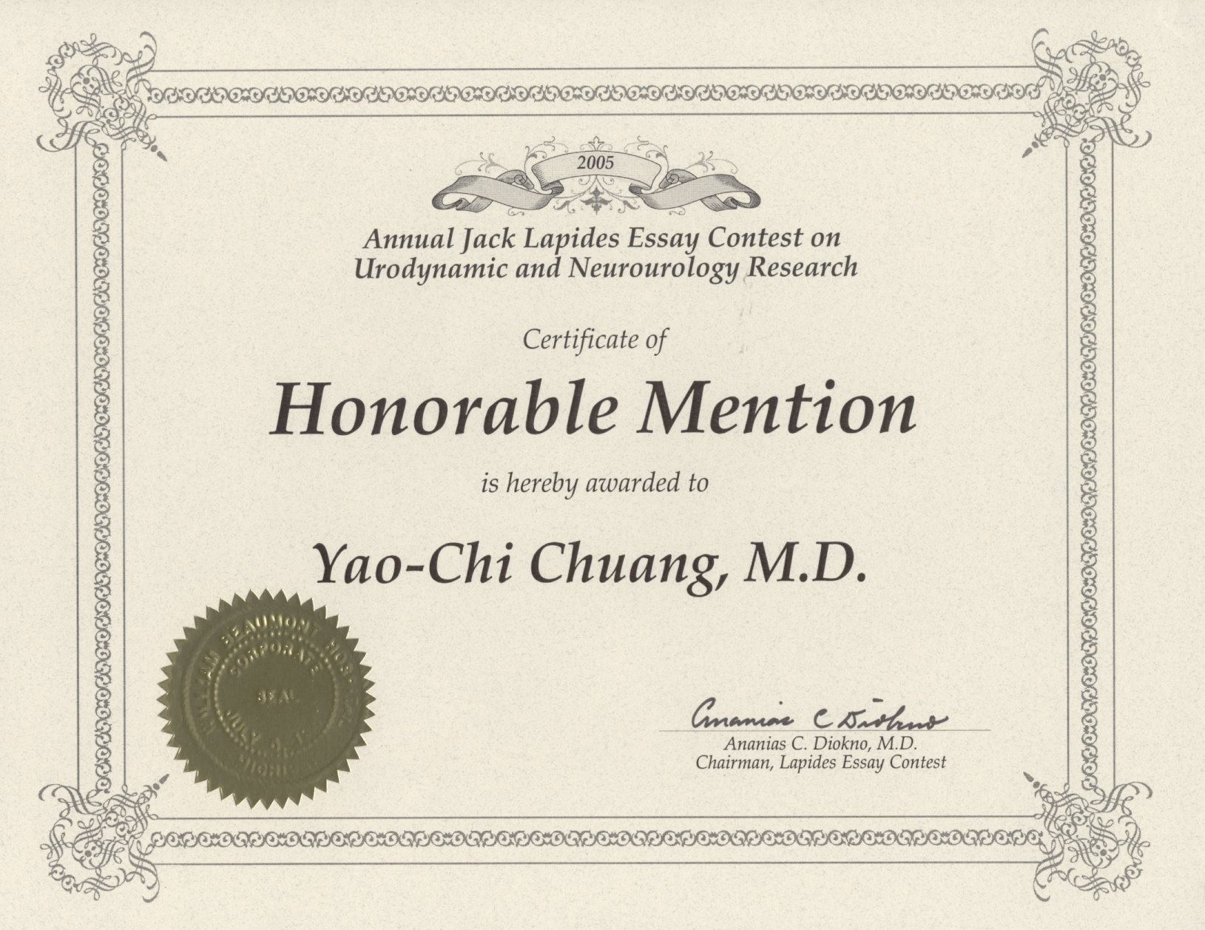
莊燿吉醫師榮獲國際知名教授優等獎
- 糖尿病膀胱病變相關研究
<觸發> 糖尿病是現代極為重要的文明病，它的困難和複雜並不在疾病本身，而是它所伴隨而來的併發症，不論在內科或外科，都是臨床上最常遭遇的疾患，也衍生許多治療上的問題，對於它們在多面向研討，結論常具有極高的實用性。
<成果> a.建立哺乳動物的糖尿病膀胱病變的動物模型，證實此模型的可行性及再現性。
b.探討可能的致病機轉和牽涉其中的血液因子。
c.配合臨床流行病學的結果，推論可能的治療或改善模式。
目前這些模式和研究，目前仍在進行中。
<未來展望>
- 泌尿系統的疾病，不管是功能性或是間質性的問題，其重要與日俱增，減少侵入性治療程度，配合微創的概念，是一定得做下去的方向，也是本科建立特色醫療的契機，目前已有豐富成果，若能在加入基因治療和幹細胞這些最熱門的議題，相信成果將更豐富。
- 鑽研糖尿病病變，串連理論與臨床，體現研究中實用的意義。
Reference
- Kang CH, Chiang PH, Huang SC. Correlation of COX-2 expression in stromal cells with high stage, high grade, and poor prognosis in urothelial carcinoma of upper urinaty tracts. Urology.2008 Jul;72(1):153-7
- Chuang YC, Yoshimura N, Huang CC, Wu M, Chiang PH, Chancellor MB. Intraprostatic botulinum toxin a injection inhibits cyclooxygenase-2 expression and suppresses prostatic pain on capsaicin induced prostatitis model in rat. J Urol.2008 Aug;180(2):742-8

